САМОАНАЛИЗ ДЕЯТЕЛЬНОСТИ
Создала дистанционный курс http://mmc24443.cross-edu.ru/moodle/course/view.php?id=15 по теме «Кто живёт рядом с тобой», в данном курсе рассматриваются понятия «семья», «отношения в семье». В дистанционном обучении принимали участие ребята 2-го класса и их родители по предмету «окружающий мир». Детские высказывания:
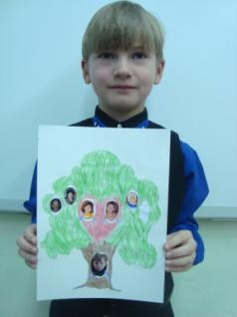
Семья - это люди, которые тебя любят и рассчитывают на твою поддержку. Я не помню своего деда, он умер, когда я был еще маленьким. Делая свое дерево, я не нашёл его фотографии, но папа сказал, что я на него очень похож. (Никита)

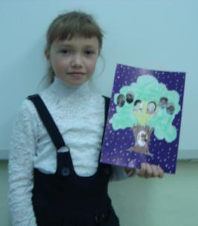
Семья - это радостность, улыбка, веселье, забота, тепло и уют. Меня удивило, что у маминой мамы, моей бабушки фамилия другая, не та, что у меня. (Софья)
Считаю, что говорить о семье надо с детьми рано, когда они готовы впитывать хорошее и готовы быть хорошими.
Использование информационно-коммуникативных умений продемонстрировала на открытом интегрированном занятии по теме «Что такое семья?». Данный урок вышел в финал Всероссийского конкурса профессионального мастерства педагогов «Мой лучший урок».
Тип урока: интегрированный урок окружающего мира и технологии.
Цель урока: утверждение семейных ценностей.
Задачи урока:
Для ученика | Для учителя
1.Познакомиться с понятиями «домочадцы», «поколение», «потомки», «предки», «генеалогия», «родословная». | Предметные:  - Использовать электронные толковые словари для уточнения и истолкования значения слов.
2. Создать генеалогическое «древо» своей семьи. | Развивающие:  - Выполнять вербальные инструкции учителя.  - Развивать умение искать информацию с помощью интернета.  - Развивать способность к рациональной организации своего труда и рабочего места.
3. Понять, как выстраиваются родственные связи. | Воспитательные:  - Воспитывать уважение к семейным ценностям.  - Дать возможность почувствовать себя частью большого и надежного целого.
Краткое содержание этапов урока.
Используемые методы и приемы | Активная форма обучения | Компьютерные технологии | Предполагаемый результат
Самоопределение к деятельности (2 мин.)
Информационный.  Игра, слушание музыки. | Коллективная | Фонограмма, презентация | Эмоциональный настрой
Актуализация знаний (2 мин.)
Частично-поисковый. Релаксация. | Коллективная |  | Выдвижение гипотезы?
Постановка учебной задачи (5 мин.)
Частично-поисковый. Беседа, подводящая к теме и составлению плана урока. | Коллективная | Презентация | Мотивация
«Открытие» новых понятий (8 мин.)
Проблемное изложение.  Игра «Построй дом своей мечты», работа с электронными словарями. | Коллективная, групповая, парная | Презентация. Электронный словарь http://www.slovar.plib.ru/ | Поисковая работа в группах
Первичное закрепление. Физминутка (3 мин.)
Исследовательский.  Составление генеалогического «древа». | Коллективная, парная | Работа за компьютером | Составленное «древо» на компьютере
Практическая работа «Создание родословного «древа» (20 мин.)
Исследовательский, частично-поисковый.  Работа с иллюстрациями. | Индивидуальная | Презентация со звуком (картинки с сайта http://www.cwer.ru) | Мини-исследование по созданию «древа» оформлено на бумаге
Рефлексия деятельности (5 мин.)
Информационный. Ответы на вопросы по содержанию. | Коллективная | Фонограмма | Связь с жизнью – утверждение семейных ценностей.

